Gävle den 16 januari 2019
Quality Hotel Winn i Haninge vinner pris som årets hotell!
Quality Hotel Winn i Haninge, Sveriges mest tillgängliga hotell, tog i dagarna hem vinsten som Quality Hotel of the year på Nordic Choice Hotels årliga vinterkonferens, även kallad VK.
Priset, som baseras på gäst- och medarbetarnöjdhet, serviceindex, omsättning samt övriga framgångar under året, är ett prestigepris i tuff konkurrens.
På Vinterkonferensen samlas medarbetare från Nordic Choice Hotels nästan 200 hotell, leverantörer och samarbetspartners för att inspireras, informeras och för att fira och uppmärksamma det gångna årets prestationer. Fler än 3000 personer var på plats på galan i Globen när Quality Hotel Winn i Haninge intog scenen för att mottaga priset som "Quality Hotel of the Year 2018".
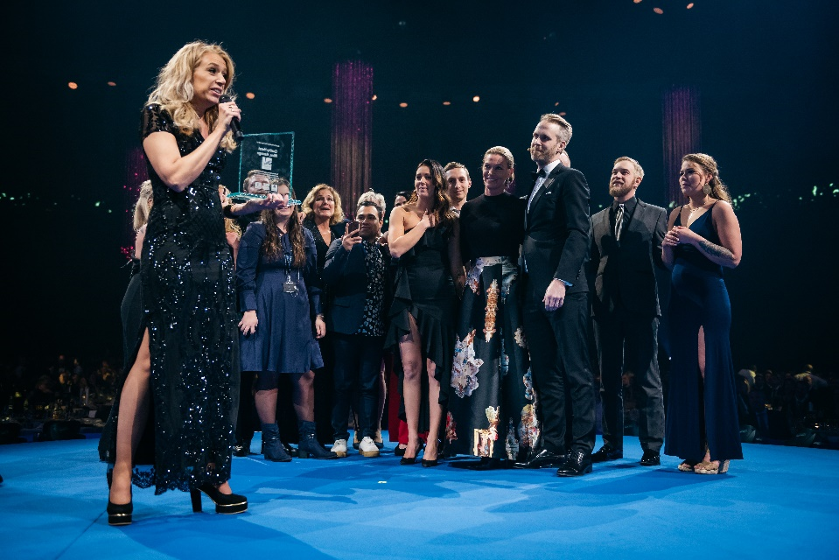
-Att vinna Quality Hotel of the Year har varit ett övergripande och tufft mål som hela vårt team arbetat för sedan vi nyinvigde hotellet efter en omfattande renoveringen för snart två år sedan. Konkurrensen inom Nordic Choice Hotels och Quality Hotels är stenhård och därför värderar vi detta pris oerhört högt. Bakgrunden till framgången är vårt gedigna arbete gällande trivsel på hotellet både för gäst och medarbetare, men också vår ambition att vara Sveriges mest tillgängliga hotell, säger Maria Tallén, hotelldirektör på Quality Hotel Winn i Haninge.

Quality Hotel Winn i Haninge har arbetat hårt sedan dess nyöppning med målsättningen att vara Sveriges mest tillgängliga hotell. Alla i organisationen har dagligen fått engagera sig i och ta del av den senaste kunskapen inom tillgängligt värdskap.
Ander Junger, Koncernchef på Winn Hotel Group säger:
-Maria och teamet på Quality Hotel Winn i Haninge har varit modiga och vågat sticka ut hakan. De har strategiskt och oavbrutet jobbat med tillgängligt värdskap som sin hjärtefråga. Jag är så stolt över att ha en så engagerad och visionär kollega som Maria, hennes och teamets tankar ligger rätt i tiden. Vi satsade på att bygga ett hotell helt ur ett tillgänglighetsperspektiv. Temat på Vinterkonferensen var Rebell, en bra benämning på hur alla medarbetare i Haninge vågat gå utanför ramar och normer med hela hotellupplevelsen i Haninge. Ett gott gäng rebeller med mycket personlighet, engagemang och glädje!
Motiveringen till priset lyder;
Vinnaren i år har lyckats att se varje enskild gäst och bry sig om dennes individuella behov.
Quality Hotel Winn i Haninge har visat att ett starkt varumärkesarbete i kombination med en unik lokal hotellupplevelse går hand i hand för att skapa magi för sina gäster.
- Att driva en hotellverksamhet i dagens marknad är mycket krävande. Gästernas krav ökar i takt med konkurrensen och därför är det viktigare än någonsin att skapa upplevelser utöver gästens förväntning. Quality Hotel Winn i Haninge, med Maria Tallén i spetsen, har med sitt brinnande engagemang för tillgänglighet klarat att skapa en unik upplevelse för sina gäster genom kompromisslöst fokus på individen. Det är till inspiration för alla i branschen, säger Fredrik Ekelund, Senior Vice President, Quality Hotel.
Om Quality Hotel Winn i Haninge- Sveriges mest tillgängliga hotell
Quality Hotel Winn i Haninge ägs och drivs av Winn Hotel Group, som franchisetagare till varumärket Quality Hotels av Nordic Choice Hotels.
På Quality Hotel Winn i Haninge arbetar man med tillgängligt värdskap och allas rätt att fungera olika.
Hotellet är byggt och designat med funktionell design på samtliga 119 hotellrum. Här finns ett antal hotellrum som är helt och hållet anpassade för personer med funktionsnedsättningar. Det ska vara enkelt för alla att mötas på Sveriges mest tillgängliga hotell.
- 119 hotellrum
- 15 konferenslokaler
- Brasserie X Restaurang och Bar
web: www.winnhaninge.se web restaurang: www.brasseriex.com
Kontakt: Maria Tallén, Hotelldirektör Telefon: +46 (0)70 667 09 29 E-post: maria.tallen@choice.se

